1. CI/CD

在一个多风格的应用程序的开发环境下，当我需要从某个风格上传构建时，我必须找出Keystore文件，找到别名和密码。另外，我必须等待构建完成，然后在几个地方上传构建文件。最后，我必须通知团队我已经上传了构建文件。

1. Pipeline

pipeline是一个流程，这个流程定义了完成过一个CI/CD流程的步骤，通过执行这个流程代替手工自动去完成CI/CD，这个流程是由使用者自己定义的。

而在gitlab上的pipeline对应的就是.gitlab-ci.yaml。

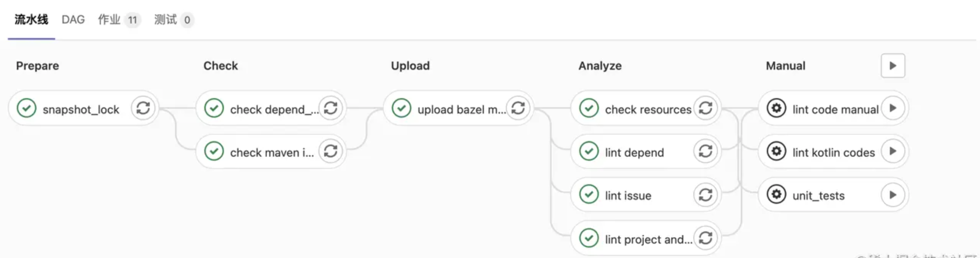

1. GithubActions

创建一个 .yml 文件：

1. name 定义工作流名称
2. on 定义将触发工作流的事件的名称
3. job 定义你的工作。每个作业的名称应该是唯一的

3.1 runs-on 操作系统

3.2 steps 定义workflow的步骤